**ВЪЗНИКНАЛИ БЕДСТВИЯ, АВАРИИ, ИНЦИДЕНТИ И КРИЗИ ПРЕЗ 2023 ГОДИНА**

През 2023 г. възникналите кризисни събития (бедствия, аварии, инциденти и кризи) са 14 850, като нарастват с 1.0% спрямо предходната година. Най-висок относителен дял заемат пожарите с произтекли от тях материални щети[1] - 50.4%, следвани от пътнотранспортните произшествия (инциденти) с пострадали лица[2] - 47.2%.

**Фиг. 1. Брой възникнали кризисни събития по области през 2023 година**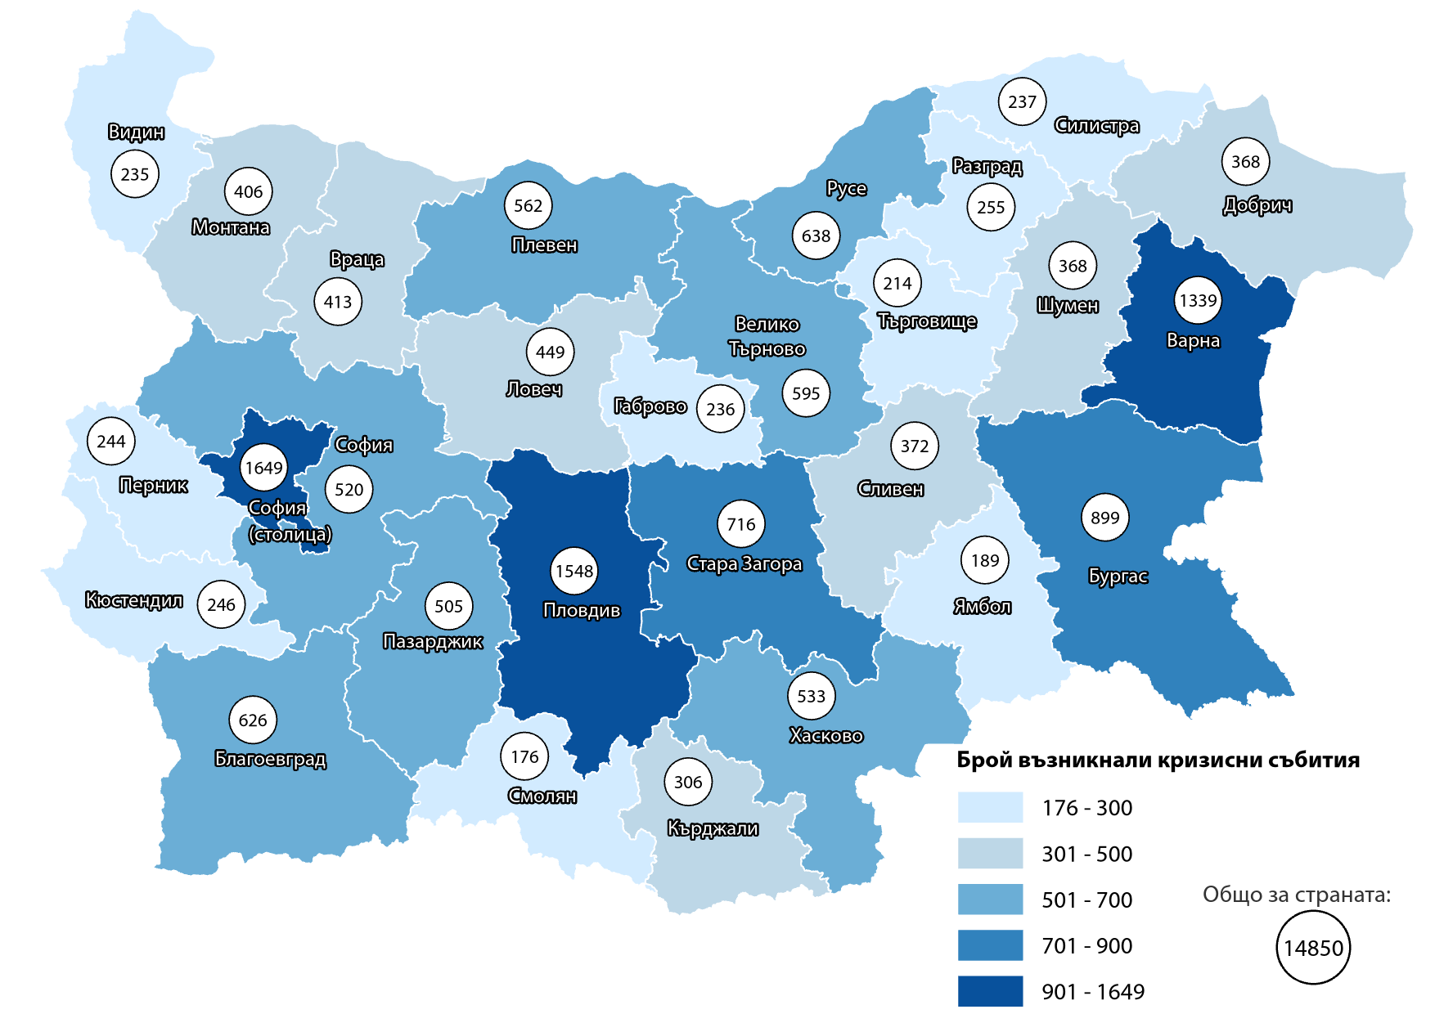

**Фиг. 2. Общо възникнали събития, пътнотранспортни произшествия и пожари за периода 2021 - 2023 година**

**Фиг. 3. Брой пътнотранспортни произшествия със загинали и ранени лица**

**по области през 2023 година**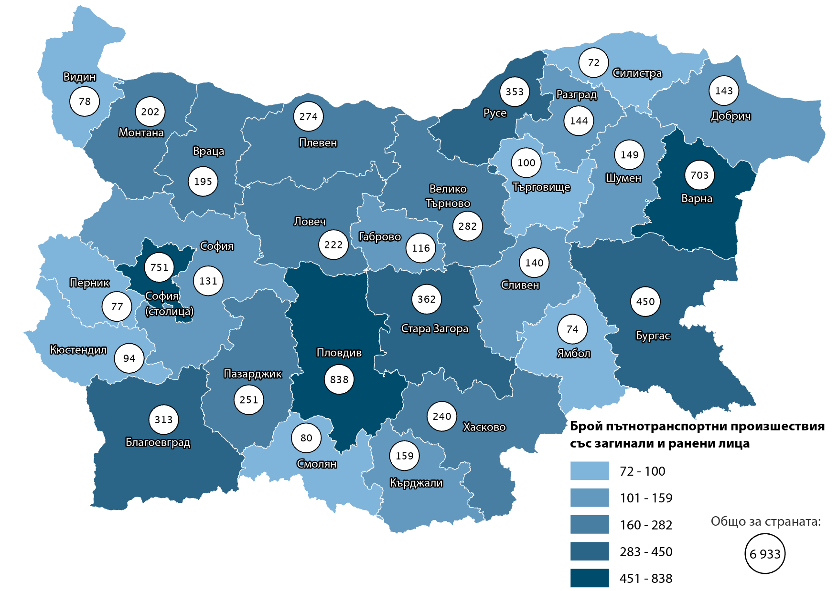

**Фиг. 4. Брой пожари с материални щети, загинали или ранени лица**

**по области през 2023 година** 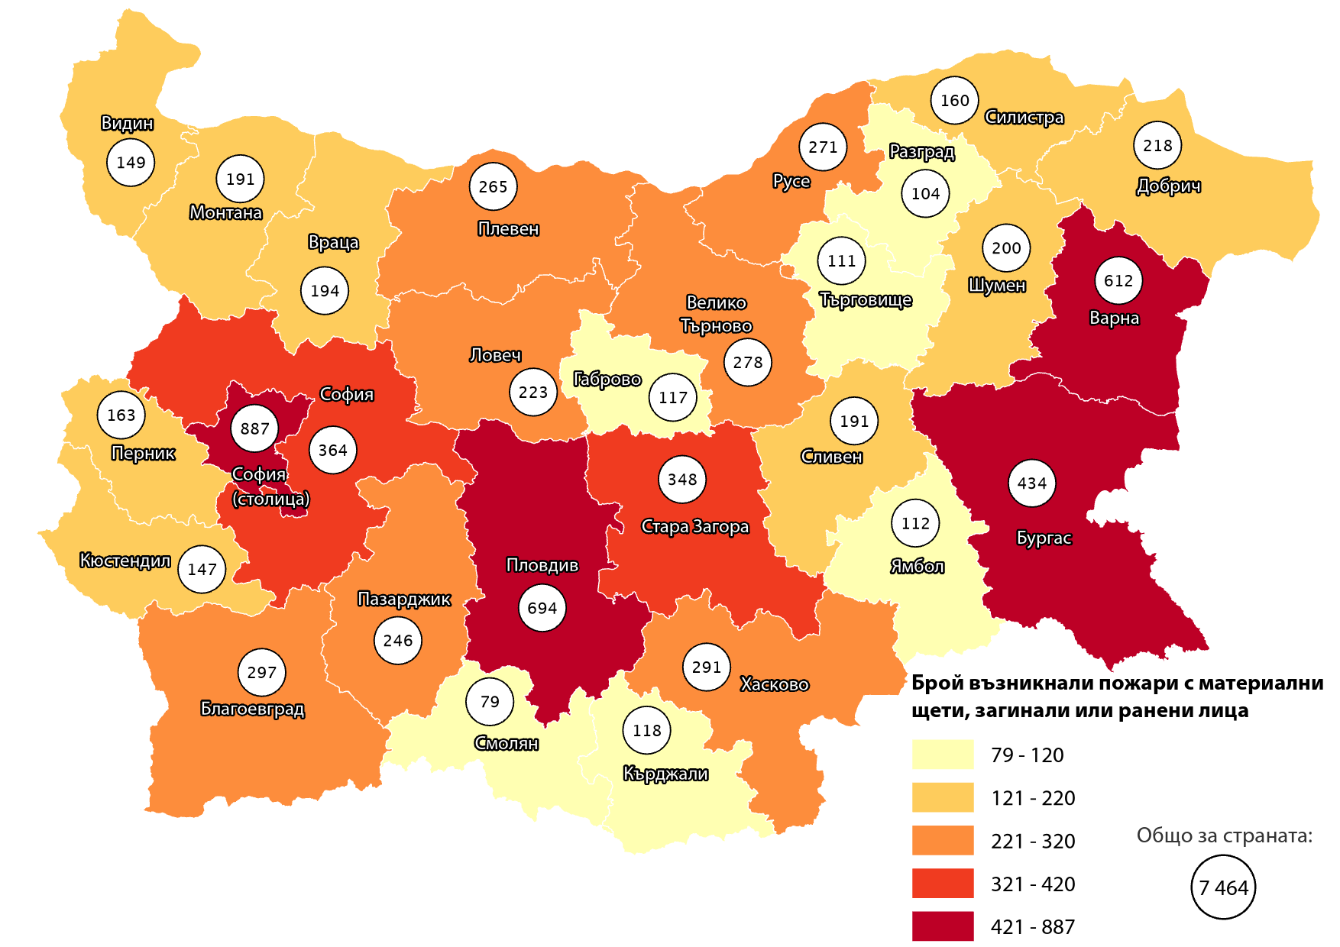

През 2023 г. броят на загиналите лица вследствие на възникнали бедствия, аварии, инциденти и кризи е 667, или 10 лица на 100 000 души от населението на страната. Най-висок дял от тях заемат загиналите при транспортни инциденти - 546 лица, следвани от загиналите при пожари - 113 лица. Областите с най-много загинали са, София (столица) с 57 лица и Пловдив с 50 лица, а тези с най-малко - Перник и Смолян, съответно с по 4 лица.

**Фиг. 5. Брой загинали лица при кризисни събития по области през 2023 година**

Пострадалите (ранените) лица през годината са общо 9 415, или 146 лица на 100 000 души от населението на страната. Най-голям брой пострадали са отчетени при транспортни инциденти - 9 125 лица, и пожари - 289 лица. На регионално ниво пострадалите са най-много в областите Пловдив - 1 132 лица, София (столица) - 905 лица, и Варна - 871 лица.

**Фиг. 6. Брой пострадали лица при кризисни събития по области през 2023 година**

**Фиг. 7. Брой загинали лица при кризисни събития на 100 000 души от населението**

**по области през 2023 година**

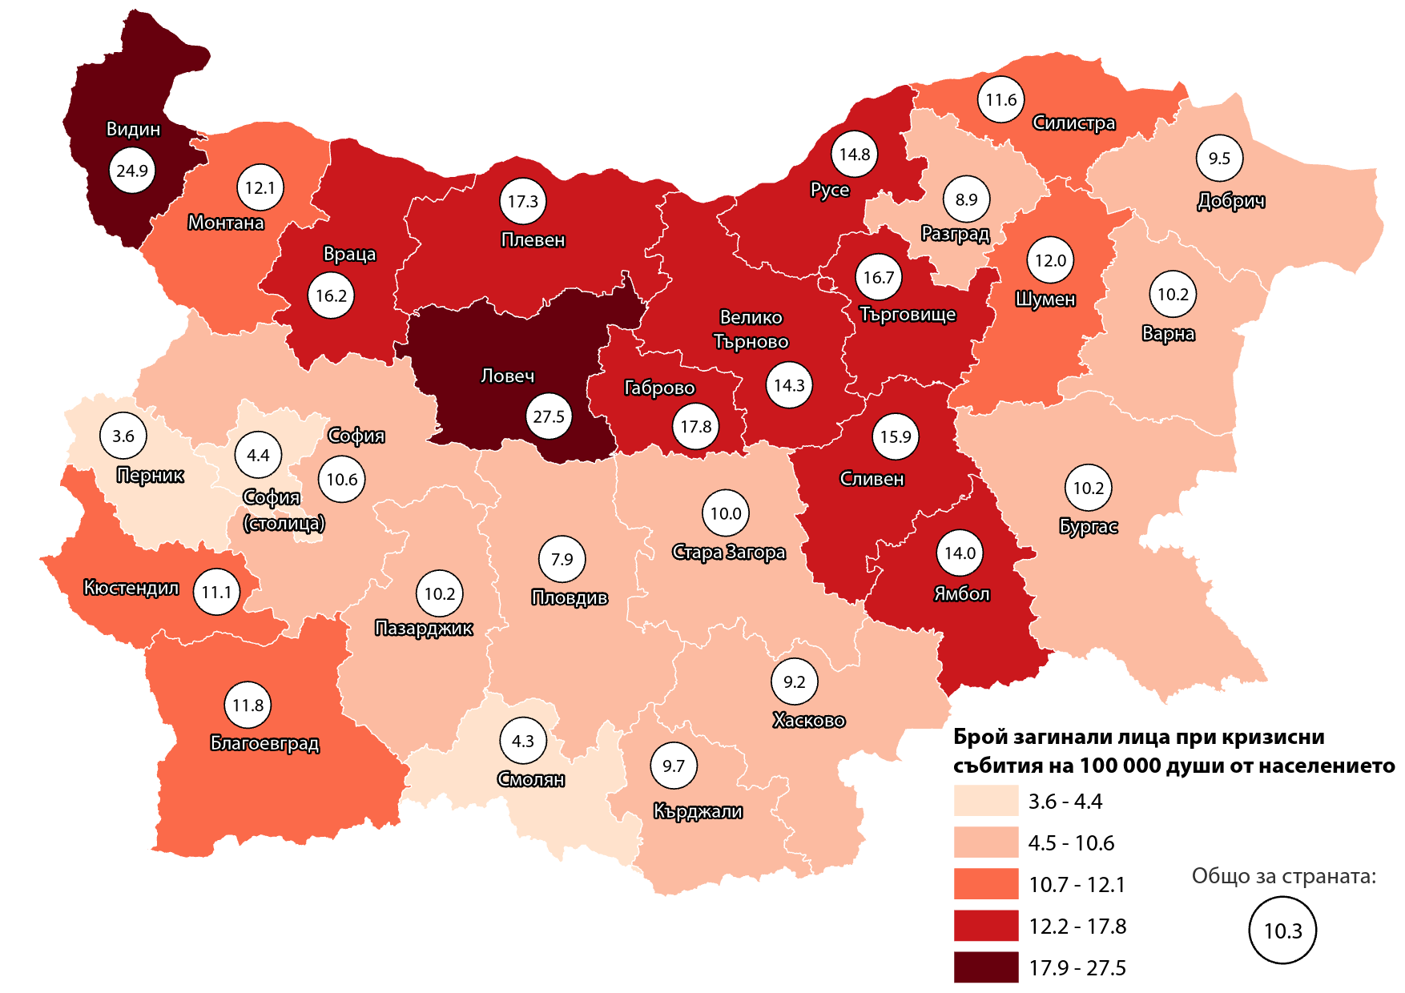

**Фиг. 8. Брой пострадали лица при кризисни събития на 100 000 души от населението**

**по области през 2023 година** 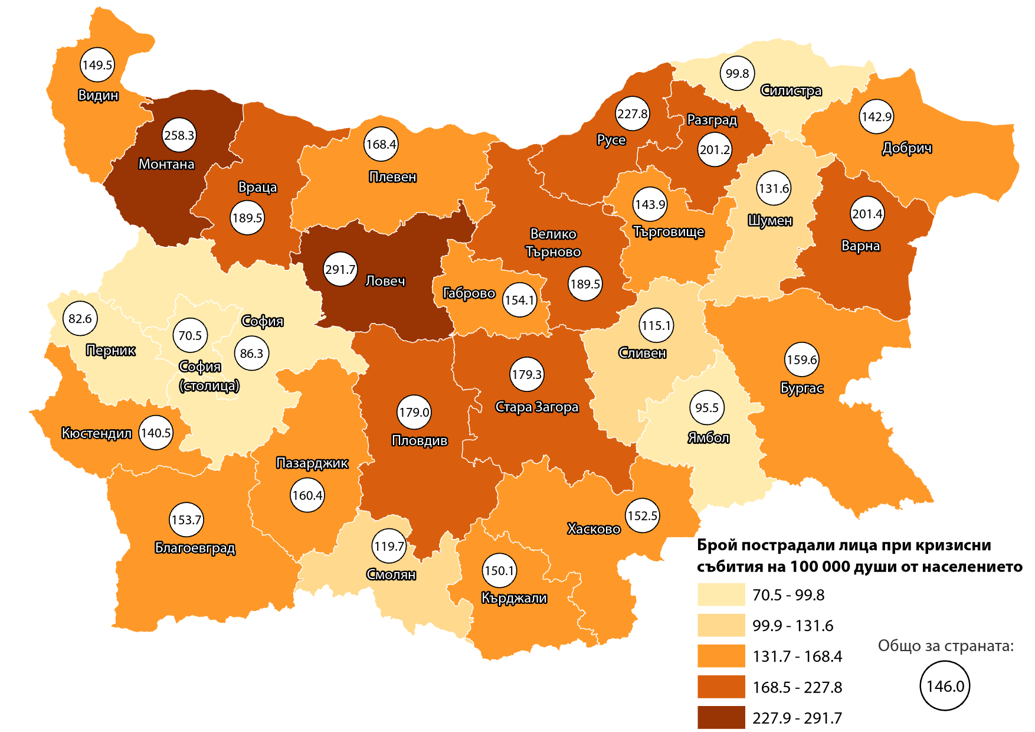

**Бедствия**

През 2023 г. кризисните събития в страната, за които е обявено бедствено положение, са общо 104, като броят им е с 55 повече спрямо предходната година, а отбелязаното нарастване е с над 112%. От тях най-голям дял заемат бедствията, свързани с наводнения, бури, сурови зимни условия и горски пожари. В сравнение с 2022 г. обявените бедствени положения в резултат на наводнения са се увеличили с 62.5%, а тези, свързани с горски пожари - с 85.7%.

През 2023 г. бедствията засягат, частично или изцяло, територията на 88 общини в страната. Най-голям брой бедствия са отчетени в общините в областите Варна, София и Враца, същевременно в областите Кюстендил, Ловеч, София (столица) и Ямбол няма обявени бедствени положения.

В резултат на възникналите бедствия в страната са загинали петима души.

През 2023 г. броят на населението в засегнатите от бедствия територии е 1 321 253 души, или 20.5% от общото население на страната.

**Фиг. 9. Общини с обявено пълно или частично бедствено положение през 2023 година**

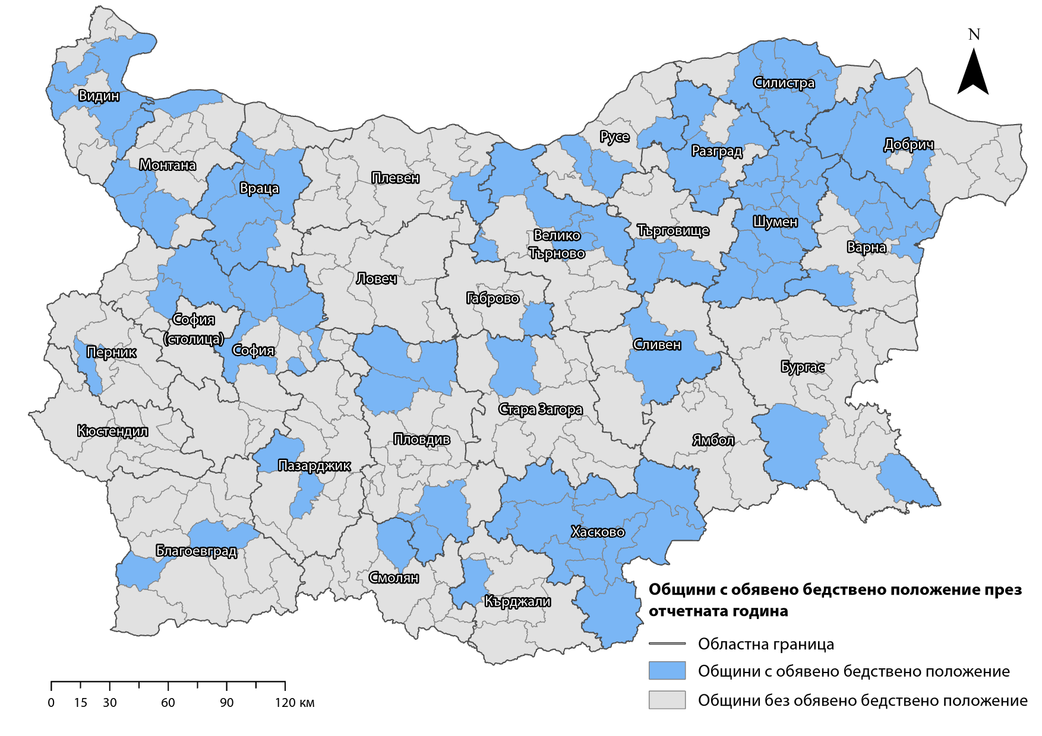

**Публични разходи за кризисни събития**

По оценка на НСИ през 2023 г. изразходваните средства за готовност, превенция, реагиране и възстановяване от кризисни събития в сектор „Държавно управление“ са 850 977 хил. лева, или 0.46% от БВП на страната.

Разходите **за кризисни събития** през 2023 г. намаляват значително спрямо 2021 и 2022 г., през които са отчетени и средствата, свързани с овладяването на пандемията от COVID-19, и кризата, резултат от военния конфликт в Украйна през 2022 година.

През 2023 г. от всички отчетени разходи през годината, най-много средства са изразходвани за готовност (78.6%) и превенция (12.7%), докато през 2021 и 2022 г. най-голям е делът на средствата за възстановяване и реагиране, в следствие на двете мащабни кризи - пандемията от COVID-19 и войната в Украйна.

**Таблица 1. Изразходени средства за кризисни събития по направления**

**за периода 2021 - 2023 година1**

|  |  |  |  |  |  |  |
| --- | --- | --- | --- | --- | --- | --- |
| **Направление** | **Година** | | | | | |
| **2021** | | **2022** | | **2023** | |
| **Хил. лева** | **%** | **Хил. лева** | **%** | **Хил. лева** | **%** |
| **Общо** | **7345395** | **100.0** | **3081222** | **100.0** | **850977** | **100.0** |
| Превенция | 349455 | 4.8 | 361672 | 11.7 | 107713 | 12.7 |
| Готовност | 599656 | 8.2 | 679947 | 22.1 | 669083 | 78.6 |
| Реагиране | 888632 | 12.1 | 866888 | 28.1 | 971 | 0.1 |
| Възстановяване | 5507652 | 75.0 | 1172715 | 38.1 | 73210 | 8.6 |

_____

1 Оценка на НСИ по данни на Министерство на финансите.

**Таблица 2. Изразходени средства за кризисни събития като процент от БВП на страната за периода 2021 - 2023 година1**

|  |  |  |  |
| --- | --- | --- | --- |
|  |  |  | (% от БВП) |
| **Направление** | **Година** | | |
| **2021** | **2022** | **2023** |
| **Общо** | **5.27** | **1.82** | **0.46** |
| Превенция | 0.25 | 0.21 | 0.06 |
| Готовност | 0.43 | 0.40 | 0.36 |
| Реагиране | 0.64 | 0.51 | 0.00 |
| Възстановяване | 3.95 | 0.70 | 0.04 |

_____

1 БВП - По текущи цени.

Оценките на НСИ показват, че през 2023 г. 695 077 хил. лева от общите средства за кризисни събития са изразходени от централната изпълнителна власт, докато местните власти са отчели 155 900 хил. лева от всички разходи. Високият относителен дял при министерствата и ведомствата се дължи на средствата, изразходвани по направление „готовност“ - 627 526 хил. лева, което включва дейности по противопожарна охрана, управление на държавния резерв и военновременните запаси и други.

За разлика от министерствата и ведомствата, при общините най-много средства са изразходвани по направленията „възстановяване“ - 65 420 хил. лева и „превенция“ - 48 654 хил. лева.

**Таблица 3. Изразходени средства от централната и местната власт по направления през 2023 г., в хил. лева1**

|  |  |  |  |
| --- | --- | --- | --- |
| (Хил. лева) | | | |
| **Направление** | **Общо** | **Министерства и ведомства** | **Общини** |
| **Общо** | **850977** | **695077** | **155900** |
| Превенция | 107713 | 59059 | 48654 |
| Готовност | 669083 | 627526 | 41557 |
| Реагиране | 971 | 702 | 269 |
| Възстановяване | 73210 | 7790 | 65420 |

_____

1 Оценка на НСИ по данни на Министерство на финансите.

**Фиг. 10. Изразходени средства от министерства и ведомства и общини по направления, през 2023 г., %1**

_____

1 Оценка на НСИ по данни на Министерство на финансите.

През 2023 г. 98.2% от изразходените средства **за кризисни събития** са осигурени от държавния бюджет, а останалите 1.8% от ЕС. По-голямата част от средствата, осигурени от ЕС, са изразходвани по направление „готовност“. За разлика от 2023 г., през 2022 г. повече от половината отпуснати средства от ЕС са изразходени по направление „реагиране“, а над две трети по направление „възстановяване“ - през 2021 година.

**Фиг. 11. Изразходени средства за кризисни събития по източници на финансиране за периода 2021 - 2023 г., в %1**

____

1 Оценка на НСИ по данни на Министерство на финансите.

През 2023 г. за дейности, свързани със **защита на населението** **при стихийни бедствия и аварии,** са изразходени 163 591 хил. лева, или 19.2% от общите разходи за кризисни събития (850 977 хил. лева). Изразходваните средства за защита на населението при стихийни бедствия и аварии нарастват с 6.3% спрямо предходната година и с 10.8% спрямо 2021 година.

**Таблица 4. Изразходени средства за защита на населението, управление и дейности при стихийни бедствия и аварии за периода 2021 - 2023 година1**

|  |  |  |  |  |  |  |
| --- | --- | --- | --- | --- | --- | --- |
| **Направление** | **Година** | | | | | |
| **2021** | | **2022** | | **2023** | |
| **Хил. лева** | **%** | **Хил. лева** | **%** | **Хил. лева** | **%** |
| **Общо** | 147580 | 100.0 | 153867 | 100.0 | 163591 | 100.0 |
| Превенция | 40405 | 27.4 | 50805 | 33.0 | 42023 | 25.7 |
| Готовност | 39490 | 26.8 | 44491 | 28.9 | 48089 | 29.4 |
| Реагиране | 324 | 0.2 | 385 | 0.3 | 269 | 0.2 |
| Възстановяване | 67361 | 45.6 | 58186 | 37.8 | 73210 | 44.8 |

_____

1 Оценка на НСИ по данни на Министерство на финансите.

**Методологични бележки**

Данните в изследването „Възникнали бедствия, аварии, инциденти и кризи“ са получени въз основа на представените в НСИ годишни отчети от общинските администрации и са допълнени с информация от други изследвания на НСИ и административни източници.

**Понятия**

**Бедствие** е значително нарушаване на нормалното функциониране на обществото, предизвикано от природни явления и/или от човешка дейност и водещо до негативни последици за живота или здравето на населението, имуществото, икономиката и за околната среда, предотвратяването, овладяването и преодоляването на което надхвърля капацитета на системата за обслужване на обичайните дейности по защита на обществото.

**Бедствено положение** е режим, който се въвежда в зоната на бедствието от определените в закона органи, свързан с прилагането на мерки за определен период от време, с цел овладяване на бедствието и провеждане на спасителни и неотложни аварийно- възстановителни работи.

**Авария** е инцидент от голям мащаб, включващ пътища, магистрали и въздушен трафик, пожар, разрушаване на хидротехнически съоръжения, инциденти, причинени от дейности в морето, ядрени инциденти и други екологични и промишлени аварии, причинени от дейности или действия на човека.

**Инцидент** е непредвидимо или трудно за прогнозиране, ограничено по време и пространство действие, с висока интензивност на сили или вследствие на човешка дейност, застрашаващо живота или здравето на хора, имуществото или околната среда.

**Опасност**е опасно явление, вещество, човешка дейност или състояние, което може да причини загуба на човешки живот, травми или други последици за здравето, имуществени щети, загуба на поминък и услуги, социални и икономически сътресения или увреждане на околната среда.

**Криза** е всяка ситуация, в която е настъпило вредоносно събитие, което по своя мащаб явно превишава вредоносните събития от всекидневния живот и което значително застрашава живота и здравето на хора, има съществени последици върху имуществото или изисква мерки за снабдяване на населението със стоки от първа необходимост. Криза е налице и тогава, когато настъпването на такова вредоносно събитие се смята за непосредствено предстоящо. Кризи са и въоръжените конфликти и войните.

**Реагиране** са действията, които са предприети непосредствено преди, по време на или незабавно след бедствието с цел спасяване на човешки живот, намаляване на въздействията върху здравето, осигуряване на обществената безопасност и на основните потребности на засегнатите хора.

**Възстановяване** е възобновяване или подобряване на поминъка, здравето, икономическите, физическите, социалните, културните и природните активи, системи и дейности на засегнатото от бедствие население при спазване на принципите на устойчивото развитие и „да изградим отново, но по-добре“ с цел избягване или намаляване на бъдещия риск от бедствия.

**Превенция** са организационни и физически дейности (мерки), насочени към избягване или намаляване на негативните последици от бедствия, например изграждане на защитни съоръжения, почистване на речни легла и други.

**Готовност** са дейности (мерки) за повишаване на знанията и способностите на държавни структури, организации, общности и хора, които спомагат за предвиждането, реагирането и ликвидирането на последствията от вероятни, неизбежни, случващи се или случили се бедствия, постигнати в резултат на предварително предприети   
действия - например провеждане на обучения, учения, тренировки, закупуване на техника и лични предпазни средства и други.

**Методи на изчисление**

Загинали лица в резултат на кризисни събития на 100 000 души от населението - броят на загиналите лица е разделен на средногодишното население на съответната териториална единица и умножен по 100 000.

Пострадали лица в резултат на кризисни събития на 100 000 души от населението - броят на пострадалите лица е разделен на средногодишното население на съответната териториална единица и умножен по 100 000.

Изразходени средства за кризисни събития като процент от БВП - изразходените средства по направления са разделени на общия БВП на страната в хил. лева (по текущи цени) и умножен по 100. Данните за БВП са изчислени въз основа на ревизията от 18 октомври 2024 година.

В обхвата на оценката на НСИ за извършените разходите през референтната година за кризисни събития в сектор „Държавно управление“ са включени следните дейности от раздел VI на Единната бюджетна класификация (ЕБК):

* Управление на държавния резерв и военновременните запаси;
* Противопожарна охрана;
* Неотложна дейност по защита на населението и националното стопанство;
* Отбранително-мобилизационна подготовка, поддържане на запаси и мощности;
* Превантивна дейност за намаляване на вредните последствия от бедствия и аварии;
* Ликвидиране на последици от стихийни бедствия и производствени аварии;
* Доброволни формирования за защита при бедствия;
* Международни програми и споразумения, дарения и помощи от чужбина;
* Други дейности за защита на населението при стихийни бедствия и аварии;
* Геозащита;
* Безопасност и съхраняване на радиоактивни отпадъци;
* Извеждане на ядрени съоръжения от експлоатация.

При наличие на извънредни кризисни събития през годината, допълнително се оценяват извършените за тях разходи, извън изброените по-горе дейности от ЕБК.

**Допълнителни източници на информация:**

* За пътнотранспортни аварии (произшествия) - Министерство на вътрешните работи (МВР);
* За железопътни аварии (произшествия) - Национална компания железопътна инфраструктура;
* За въздухоплавателни и морски аварии (произшествия) - Национален борд за разследване на произшествия във въздушния, водния и железопътния транспорт;
* За пожари - АИС „Произшествия - ПБЗН“ на МВР;
* За свлачища - Регистър на свлачищните райони, Министерство на регионалното развитие и благоустройството;
* За вирусни заболявания (за 2021 и 2022 г.) - Изследване „Умирания по причини и смъртност по причини“ на НСИ;
* За екстремни температури - изчисления на НСИ, по данни на Национален институт по метеорология и хидрология;
* За кризисни събития с обявено бедствено положение - ГД „Пожарна безопасност и защита на населението“ на МВР;
* Финансови данни за извършени публични разходи - Изследване „Разходи на сектор държавно управление“ на НСИ, по данни на Министерство на финансите (МФ);
* Годишен доклад за изпълнението на държавния бюджет, МФ;
* Закон за държавния бюджет на Република България.

Статистически данни и допълнителна информация по темата може да намерите в рубрика „Кризисни събития“ на страницата на НСИ: <https://nsi.bg/bg/node/2891>

**ПРИЛОЖЕНИЕ**

**Таблица 1. Брой възникнали събития, загинали и пострадали лица през 2023 година1**

|  |  |  |  |  |
| --- | --- | --- | --- | --- |
| (Брой) | | | | |
| **Подкатегория** | **Събитие (опасност)** | **Събития (опасности)** | **Загинали лица** | **Пострадали лица** |
| **Общо** | **14850** | **667** | **9415** |
| Земетресения | движение на земни пластове | 1 | 0 | 0 |
| Движение на маси (сухо) | срутищe | 6 | 0 | 0 |
| свлачище | 45 | . | . |
| пропадане на земята или слягане | 23 | 0 | 0 |
| Буря | градушка | 5 | 0 | 0 |
| светкавица/гръмотевична буря | 1 | 1 | 1 |
| обилен дъжд | 68 | 1 | 0 |
| смерч (торнадо) | 2 | 0 | 0 |
| силна буря | 43 | 1 | 0 |
| вятър | 6 | 0 | 0 |
| Екстремни температури | студена вълна (в т.ч. слани) | 14 | . | . |
| топлинна вълна | 17 | . | . |
| Сурови зимни условия | сняг/лед | 20 | 0 | 0 |
| зимна буря/виелица | 15 | 0 | 0 |
| Наводнение | дъждовно | 35 | 4 | 0 |
| инфраструктурно | 7 | 0 | 0 |
| от подземни води | 4 | 0 | 0 |
| речно | 11 | 0 | 0 |
| Кален поток | кален поток | 1 | 0 | 0 |
| Стихиен пожар | горски пожар | 190 | 0 | 2 |
| полски пожар | 621 | 1 | 7 |
| Промишлена авария | пожар (промишлен) | 427 | 1 | 5 |
| теч на газ | 1 | 0 | 0 |
| други (промишлени) | 4 | 0 | 0 |
| Други аварии (непромишлени) | срутване (непромишлено) | 1 | 0 | 0 |
| пожар (непромишлен) | 6226 | 111 | 275 |
| други (непромишлени) | 2 | 1 | 0 |
| Транспортни аварии/инциденти | въздухоплавателни | 4 | 3 | 0 |
| пътни | 6993 | 525 | 9101 |
| железопътни | 33 | 16 | 24 |
| воднотранспортни | 2 | 2 | 0 |
| Инфекциозни заболявания при хората | вирусно заболяване | 2 | 0 | 0 |
| Деградиране на околната среда | деградация на почвите (почвена ерозия) | 1 | 0 | 0 |
| свързани с деградиране на околната среда | 1 | 0 | 0 |
| Други | размирици, терористични актове, етнически конфликти, кибератаки | 1 | 0 | 0 |
| други неизброени | 17 | 0 | 0 |

_____

1 “.” – липсват данни.

**Таблица 2. Брой възникнали събития, загинали и пострадали лица**

**по области през 2023 година1**

|  |  |  |  |
| --- | --- | --- | --- |
|  | (Брой) | | |
| **Област** | **2023** | | |
| **Събития (опасности)** | **Загинали лица** | **Пострадали лица** |
| **Общо за страната** | **14850** | **667** | **9415** |
| Благоевград | 626 | 34 | 442 |
| Бургас | 899 | 39 | 609 |
| Варна | 1339 | 44 | 871 |
| Велико Търново | 595 | 29 | 385 |
| Видин | 235 | 18 | 108 |
| Враца | 413 | 24 | 281 |
| Габрово | 236 | 17 | 147 |
| Добрич | 368 | 14 | 210 |
| Кърджали | 306 | 14 | 217 |
| Кюстендил | 246 | 12 | 152 |
| Ловеч | 449 | 31 | 329 |
| Монтана | 406 | 14 | 298 |
| Пазарджик | 505 | 23 | 362 |
| Перник | 244 | 4 | 92 |
| Плевен | 562 | 38 | 369 |
| Пловдив | 1548 | 50 | 1132 |
| Разград | 255 | 9 | 203 |
| Русе | 638 | 28 | 430 |
| Силистра | 237 | 11 | 95 |
| Сливен | 372 | 27 | 196 |
| Смолян | 176 | 4 | 111 |
| София | 520 | 24 | 196 |
| София (столица) | 1649 | 57 | 905 |
| Стара Загора | 716 | 29 | 522 |
| Търговище | 214 | 16 | 138 |
| Хасково | 533 | 19 | 316 |
| Шумен | 368 | 18 | 197 |
| Ямбол | 189 | 15 | 102 |

_____

1 В общия брой на събитията и загиналите лица са включени шест инцидента и петима загинали във въздухоплавателния и водния транспорт, които не могат да бъдат отнесени към територията на конкретна област.

**Таблица 3. Брой загинали и пострадали лица на 100 000 души от населението по области през 2023 година**

|  |  |  |
| --- | --- | --- |
| (Брой на 100 000 души) | | |
| **Област** | **Загинали лица** | **Пострадали лица** |
| **Общо за страната** | **10.3** | **146.0** |
| Благоевград | 11.8 | 153.7 |
| Бургас | 10.2 | 159.6 |
| Варна | 10.2 | 201.4 |
| Велико Търново | 14.3 | 189.5 |
| Видин | 24.9 | 149.5 |
| Враца | 16.2 | 189.5 |
| Габрово | 17.8 | 154.1 |
| Добрич | 9.5 | 142.9 |
| Кърджали | 9.7 | 150.1 |
| Кюстендил | 11.1 | 140.5 |
| Ловеч | 27.5 | 291.7 |
| Монтана | 12.1 | 258.3 |
| Пазарджик | 10.2 | 160.4 |
| Перник | 3.6 | 82.6 |
| Плевен | 17.3 | 168.4 |
| Пловдив | 7.9 | 179.0 |
| Разград | 8.9 | 201.2 |
| Русе | 14.8 | 227.8 |
| Силистра | 11.6 | 99.8 |
| Сливен | 15.9 | 115.1 |
| Смолян | 4.3 | 119.7 |
| София | 10.6 | 86.3 |
| София (столица) | 4.4 | 70.5 |
| Стара Загора | 10.0 | 179.3 |
| Търговище | 16.7 | 143.9 |
| Хасково | 9.2 | 152.5 |
| Шумен | 12.0 | 131.6 |
| Ямбол | 14.0 | 95.5 |

**Таблица 4. Възникнали кризисни събития и загуби на хора по категории през 2023 година**

|  |  |  |  |
| --- | --- | --- | --- |
|  |  |  | (Брой) |
| **Категория събития/опасности** | **Събития (опасности)** | **Загинали лица** | **Пострадали лица** |
| **Общо** | **14850** | **667** | **9415** |
| Биологични | 2 | 0 | 0 |
| Геофизични | 75 | 0 | 0 |
| Други бедствия и кризи | 20 | 0 | 0 |
| Климатоложки | 811 | 1 | 9 |
| Метеорологични | 191 | 3 | 1 |
| Техногенни | 13693 | 659 | 9405 |
| Хидроложки | 58 | 4 | 0 |

**Таблица 5. Изразходени средства за кризисни събития по направления и източници на финансиране за периода 2021 - 2023 година1**

|  |  |  |  |  |
| --- | --- | --- | --- | --- |
|  |  |  |  | (Хил. лева) |
| **Направление** | **Източници на финансиране** | **Година** | | |
| **2021** | **2022** | **2023** |
| **Общо** | **Общо** | **7345395** | **3081222** | **850977** |
| ***от държавния бюджет*** | **6869009** | **2806774** | **835732** |
| ***средства от ЕС*** | **476386** | **274448** | **15245** |
| Превенция | **Общо** | **349455** | **361672** | **107713** |
| *от държавния бюджет* | 334595 | 355059 | 104150 |
| *средства от ЕС* | 14860 | 6613 | 3563 |
| Готовност | **Общо** | **599656** | **679947** | **669083** |
| *от държавния бюджет* | 513673 | 666716 | 660019 |
| *средства от ЕС* | 85983 | 13231 | 9064 |
| Реагиране | **Общо** | **888632** | **866888** | **971** |
| *от държавния бюджет* | 888591 | 721888 | 907 |
| *средства от ЕС* | 41 | 145000 | 64 |
| Възстановяване | **Общо** | **5507652** | **1172715** | **73210** |
| *от държавния бюджет* | 5132150 | 1063111 | 70656 |
| *средства от ЕС* | 375502 | 109604 | 2554 |

­­_____

1 Оценка на НСИ по данни на Министерство на финансите.

1. Пожари - в изследването са включени пожари с материални щети, загинали или ранени лица.
2. Пътнотранспортни произшествия - включват произшествия със загинали и ранени лица.